篮球测试内容及标准

凡参加篮球测试的同学均须参加专项素质测试和技战术能力测试，身高为附加分。

一、专项素质（20分）

5.8m×6折返跑（20分）：在罚球线和端线之间往返跑3次，起点在罚球线处，发令开始计时，折回时必须有一只脚踩到端线或罚球线，否则算违例（每次违例在总时间上加1秒），最后后脚跑出罚球线停表。每人只测一次。标准见表1

表1篮球专项素质测试标准

|  |  |
| --- | --- |
| 年龄、性别  成绩、分值 | 5.8米×6折返跑（秒） |
| 男 |
| 10分 | 7″87 |
| 9分 | 8″18 |
| 8分 | 8″56 |
| 7分 | 9″16 |
| 6分 | 9″81 |
| 5分 | 10″58 |
| 4分 | 11″38 |
| 3分 | 12″28 |
| 2分 | 13″18 |
| 1分 | 14″00 |

二、技战术能力（80分）

（1）全场运球、传接球投篮（20分）

|  |  |
| --- | --- |
| 测  试  方  法 | 在标准篮球场（28米×15米）进行测验。队员站位（端线中点处）及移动路线如下图所示。三角为标志物，①和②为2位队员，发令的同时开始计时，运动员按图示路线从A点（端线中点处）用右手运球，绕过标志物B后，用体前变向换左手运球，当绕过标志物C脚接触前场地面后，立即用双手胸前传球将球传给①再绕过标志物D后接①的回传球用右手上篮，中篮后用左手运球立即按原路线返回，运球绕过标志物D后用体前变向换右手运球，绕过标志物C传球给②，再绕过标志物B接②的回传球用左手上篮。见图1：全场运球、传接球投篮图示。 |

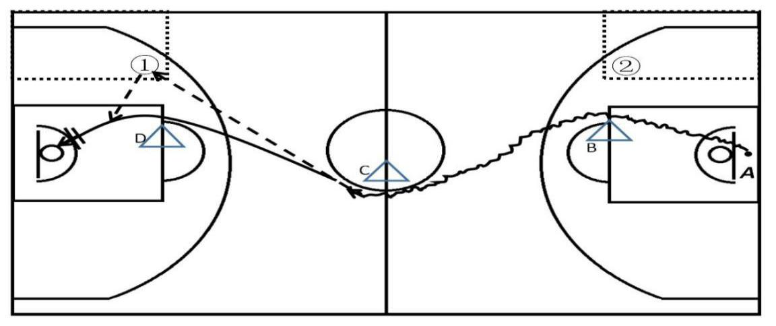

图1：全场运球、传接球投篮图示

|  |  |
| --- | --- |
| 测  试  要  求 | 每人测一次，运、传球不能走步、两次运球或脚踢球。必须按规定方式运、传球或投篮。必须绕过中圈的标志杆后才能传球。辅助传球队员不能越出规定的区域（传球区为3米×5.8米）传、接球。第一个往返用低手上篮，第二个往返用高手上篮。违反要求时，裁判员立即鸣哨，并结合口语明确指出违例地点，运动员必须退到指定地点继续进行测验，直至完成测验。 |

全场运球、传接球投篮技评要求预览表

|  |  |
| --- | --- |
| 等级 | 具体要求 |
| A级 | 运球、传球动作正确，连贯协调，不违例，有一定速度，将球投中。 |
| B级 | 运球、传球动作基本正确、较连贯协调并有一定速度。 |
| C级 | 技术动作不正确、协调性差。 |

1. 分组攻防对抗（60分）

|  |  |
| --- | --- |
| 测试要求 | 进攻队员合理运用技术，防守队员要正确判断、选位和移动。 |

分组攻防对抗技评要求预览表

|  |  |
| --- | --- |
| 等级 | 具体要求 |
| A级（50-60分） | 进攻队员正确运用技术，并有一定的整体进攻意识和得分能力。防守队员正确运用防守技术，积极堵截。 |
| B级（30-50分） | 进攻队员能运用技术，并有一定进攻能力。防守队员能运用技术积极堵截。 |
| C级（30分以下） | 进攻、防守队员基本能运用技术进行攻防。 |

三、身高附加分

|  |  |
| --- | --- |
| 性别  身高、加分 | 男 |
| 3分 | 195厘米 |
| 2分 | 193厘米 |
| 1分 | 190厘米 |